Health 5G – Uma breve análise
Diogo Cunha, Guilherme Rio e Rui Cerqueira

Universidade do Minho, Departamento de Informática, 4710-057 Braga, Portugal
e-mail: {a100481,a100898,a100537}@alunos.uminho.pt

- Resumo do projecto
O Health 5G foi um projecto a nível global que decorreu entre 2019 e 2021, visando incentivar o uso de novas tecnologias 5G na área da saúde, tais como eMBB (Enhanced Mobile Broadband), URLLC (Ultra Reliable Low Latency Communications) or mMTC (Massive Machine Type Communications), permitindo melhorar a qualidade dos primeiros socorros e reduzir as fatalidades.

2 Abordagem
Tendo em mente um vasto leque de aplicações, o projecto focou em construir uma arquitectura de base comum, posteriormente particularizada para cada um dos três cenários (Hospital, casa e emergência). A selecção dos casos trabalhados priorizou aqueles cujo o impacto é maior e cujo proveito das capacidades 5G seria superior. O projecto então estudou as particularidades de cada caso e desenvolveu capacidades 5G e aplicações protótipo, que foram validadas e testadas pelos utilizadores finais, incluindos redes de teste e Hospitais. Os resultados do projecto foram então disseminados tanto para a comunidade científica como para o público em geral, permitindo a sua exploração para benefício da sociedade.

3 Alguns dos casos trabalhados

1. Monitorização Wireless de pacientes dentro do Hospital
Desenvolvido na Coreia pela HicareNet e pela LifeSemantics, esta aplicação consiste num upgrade ao tradicional sistema de PERS (Personal Emergency Response System) utilizando 5G. Tem como principais melhorias a redução de latência e o aumento da confiabilidade do equipamento, estas carecterísticas são de grande importância pois esta tecnologia é utilizada para monitorizar os sinais vitais de pacientes e o seu mau funcionamento poderá incorrer na perda de vidas.

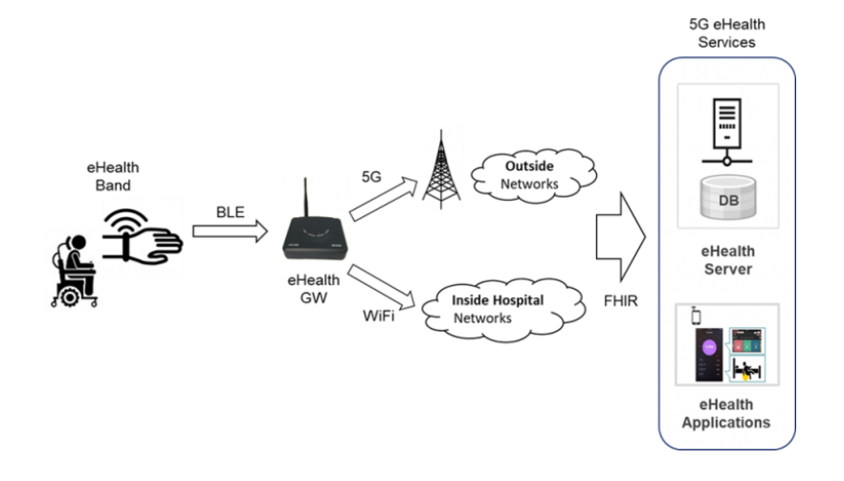Fig. 1. O Sistema consiste em eHealth Bands, eHealth Gateways e por fim a aplicação desejada. Os dois casos focados foram a monitorização de sinais vitais e as chamadas de emergência.

2. Cuidados de saúde no Hospital e em casa
Este teste piloto, levado a cabo na Turquia por um grande conglomerado de empresas da área, teve como objectivo analisar a potencialidade da capacitação 5G para a realização de exercícios de reabilitação à distância, utilizando sensores de movimento monitorizados remotamente por uma infraestructura de alta capacidade. Este esforço passou em primeiro momento pela adaptação dos sistemas Hospitalares para o 5G, tendo em mente a diminuição do delay, estabilidade e segurança da rede. Sistemas estes que foram posteriormente integrados com equipamentos de captura de movimento (kinect V2 sensor, leap motion, etc...) através de interfaces criadas para este propósito, permitindo ao paciente receber planos de exercício e retornar dados relevantes para o seguimento médico.

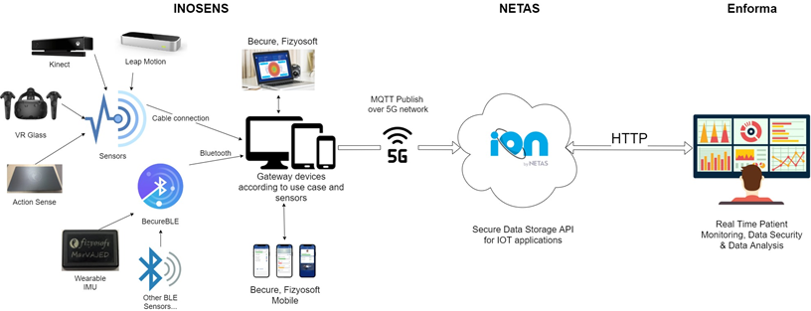Fig. 1. Esquema simplificado do caso de trabalho, Inosens, Netas e Enforma são algumas das empresas envolvidas no mesmo.

4 Conclusão: Resultados e Impacto
Ao longo da duração deste projecto foram materializadas dezoito demonstrações (duas das quais abordadas neste ensaio), foi observado em todos os casos que a utilização de tecnologias 5G melhorou diversos aspectos dos serviços prestados, tendo até mesmo possibilitado a introdução de procedimentos inéditos à área. Verificou-se ainda que o 5G diminuiu de forma considerável problemas de latência e permitiu a redução de custos operacionais. O consórcio responsável por esta empreitada, constituído por empresas da área tecnológica, profissionais de saúde e académicos, conseguiu extrair valiosos dados destes testes isolados, que certamente servirão como uma base para a difusão das tecnologias 5G na área da saúde à escala global.

Bibliografia
- Health 5G Project Highlights article, CELTIC News 1/2022.
- Health 5G Leaflet Final (2021).
- https://health5g.eu/use-cases/.

